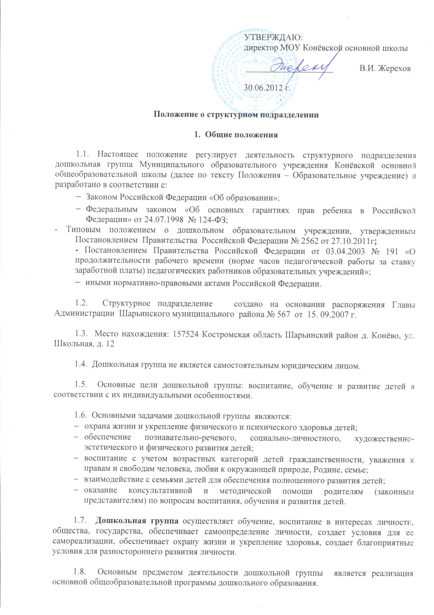

1.9. Организация питания в дошкольной группе осуществляется в соответствии с действующими нормами питания, нормативными актами Российской Федерации и Костромской области по организации питания детей дошкольного возраста, требованиями законодательства в сфере санитарно-эпидемиологического благополучия населения. Питание детей организуется за счет средств родителей.
Ответственность за организацию питания в дошкольной группе несет руководитель Образовательного учреждения. Администрацией Образовательного учреждения к контролю за организацией питания в дошкольной группе может привлекаться Педагогический Совет Образовательного учреждения или иной орган, созданный Образовательным учреждением для контроля за организацией питания.

1.10. Медицинское обслуживание детей в дошкольной группе обеспечивается медицинским персоналом, закрепленным органом здравоохранения за этим образовательным учреждением и наряду с администрацией и педагогическим коллективом несет ответственность за проведение лечебно-профилактических мероприятий, соблюдение санитарно-гигиенических норм, содействующих сохранению здоровья, физическому развитию, успешному обучению и воспитанию обучающихся, режим и качество питания обучающихся. Общеобразовательное Учреждение предоставляет помещение с соответствующими условиями для работы медицинского персонала, осуществлять контроль их работы в целях охраны и укрепления здоровья детей и работников дошкольной группы.

2. Образовательный процесс

2.1. Основной уставной деятельностью дошкольной группы является реализация основной общеобразовательной программы дошкольного образования.
Содержание образовательного процесса в дошкольной группе определяется программой дошкольного образования.
Отделение дошкольного образования реализует:
- основную общеобразовательную программу дошкольного образования;

2.2. Образовательное учреждение самостоятельно в выборе программ из комплекта вариативных программ, рекомендованных государственными органами управления образованием, внесении изменений в них с учетом состояния здоровья и уровня развития ребенка.

Содержание образовательного процесса в дошкольной группе определяется образовательной программой дошкольного образования, разрабатываемой, принимаемой и реализуемой Образовательным учреждением самостоятельно в соответствии с федеральными государственными требованиями к структуре основной общеобразовательной программы дошкольного образования и условиям ее реализации, установленными федеральным органом исполнительной власти, осуществляющим функции по выработке государственной политики и нормативно-правовому регулированию в сфере образования, и с учетом особенностей психофизического развития и возможностей детей.

2.3. Образовательный процесс в дошкольной группе регламентируется учебным планом, годовым планом работы, перспективным, календарным планами, расписанием занятий разрабатываемыми Образовательным учреждением с учетом гигиенических требований к максимальной нагрузке на детей дошкольного возраста в организованных формах обучения.

2.4. Образовательные программы осваиваются в Образовательном учреждении очно, через следующие формы организации деятельности ребенка:
- занятие (специально организованная форма обучения);
- нерегламентированные виды деятельности (совместная деятельность работника дошкольной группы и ребенка);
- самостоятельная деятельность ребенка в свободное время.
- «В дошкольной группе устанавливается следующий режим образовательной деятельности: начало - в 7-30 часов, продолжительность непрерывной непосредственной образовательной деятельности для детей 4-го жизни – не более 15 минут, для детей 5-го года жизни – не более 20 минут, для детей 6-го года жизни - не более 25 минут, а для детей 7-го года жизни - не более 30 минут. Максимально допустимый объем образовательной нагрузки в первой половине дня в младшей и средней подгруппах не превышает 30 и 40 минут соответственно, а в старшей и подготовительной 45 минут и 1,5 часа соответственно. В середине времени, отведенного на непрерывную образовательную деятельность, проводят физкультминутку. Перерывы между периодами непрерывной образовательной деятельности – не менее 10 минут.

2.5. Порядок приема детей в дошкольную группу устанавливается согласно ст. 16 Закона Российской Федерации "Об образовании". Прием детей в дошкольную группу осуществляется в соответствии с законодательными и нормативными актами Костромской области, в том числе нормативными актами Шарьинского района.

2.6. В Образовательное учреждение по общеобразовательным программам дошкольного образования принимаются дети в возрасте от 1 года 6 месяцев до 7 лет.

2.7. Прием в Образовательное учреждение детей производится при предъявлении следующих документов:
- заявления родителей (законных представителей) ребенка;
- копии свидетельства о рождении;
- медицинских документов о состоянии здоровья ребенка, в том числе документов, подтверждающих наличие (отсутствие) медицинских показаний для пребывания ребенка в образовательном учреждении данного вида;
- документов, удостоверяющих личность одного из родителей (законных представителей).
При приеме ребенка Образовательное учреждение обязано ознакомить родителей (законных представителей) ребенка с настоящим Положением, лицензией, Образовательного учреждения и другими документами, регламентирующими порядок организации образовательного процесса.

2.8. При приеме ребенка в дошкольную группу (после предъявления документов, указанных в предыдущем пункте Положения) заключается договор между Образовательным учреждением и родителями (законными представителями) ребенка, подписание которого является обязательным для обеих сторон. Указанный договор содержит взаимные права, обязанности и ответственность сторон, возникающие в процессе воспитания, обучения, развития, присмотра, ухода и оздоровления детей, длительность пребывания ребенка в дошкольном образовательном учреждении, а также расчет размера платы, взимаемой с родителей (законных представителей) за содержание ребенка в дошкольном образовательном учреждении.
Порядок взимания платы с родителей (законных представителей) воспитанников за содержание детей в дошкольной группе и определение размера платы производятся в соответствии с действующими нормативными актами Российской Федерации Костромской области.

2.9. Ребенок считается принятым в дошкольную группу с момента подписания договора, указанного в предыдущем пункте Положения, одним из родителей (законных представителей) ребенка и Образовательным учреждением.

2.10. Длительность пребывания, порядок и режим посещения ребенком дошкольной группы должны быть специально оговорены в договоре между Образовательным учреждением и родителями (законными представителями) ребенка.
2.11. Договор с родителями (законными представителями) ребенка может быть расторгнут, помимо оснований, предусмотренных гражданским законодательством Российской Федерации, в следующих случаях:
- по соглашению сторон;
- по заявлению родителей (законных представителей) ребенка;
- при возникновении медицинских показаний, препятствующих воспитанию и обучению ребенка в Образовательном учреждении данного вида.
О расторжении договора родители (законные представители) ребенка письменно уведомляются директором Образовательного учреждения не менее чем за 10 дней до предполагаемого прекращения воспитания, обучения и содержания ребенка. Уведомление не требуется в случае расторжения договора по заявлению родителя (законного представителя) ребенка.

2.12. Промежуточная и итоговая аттестация детей в дошкольной группе не проводится.
2.13. Режим работы, длительность пребывания в дошкольной группе устанавливается уставом Образовательного учреждения, договором, заключаемым между Образовательным учреждением и Администрацией района.
Режим работы дошкольной группы:
понедельник-пятница с 7.30 часов до 18 часов.
Выходные дни: суббота, воскресенье и праздничные дни, установленные законодательством Российской Федерации.

2.14. Дошкольная группа несет ответственность в установленном законодательством Российской Федерации порядке за:
- выполнение функций, определенных настоящим Уставом;
- реализацию в полном объеме основной общеобразовательной программы дошкольного образования;
- качество реализуемых образовательных программ;
- соответствие применяемых форм, методов и средств организации образовательного процесса возрастным, психофизиологическим особенностям, склонностям, способностям, интересам и потребностям детей;
- жизнь и здоровье детей и работников дошкольной группы во время образовательного процесса;
- нарушение прав и свобод детей и работников в дошкольной группе.

3. Права и обязанности участников образовательного процесса

3.1. К участникам образовательного процесса относятся:
- дети;
- родители (законные представители);
- педагогические работники.

3.2. К основным правам детей дошкольной группы относятся права, гарантированные Конвенцией о правах ребенка, принятые на 44-й сессии Генеральной Ассамблеи ООН, и действующим законодательством, а именно:
- охрана жизни и здоровья;
- защита от всех форм физического и психического насилия;
- уважение и защита достоинства детей;
- перевод в другое образовательное учреждение соответствующего типа в случае прекращения деятельности Отделения дошкольного образования;
- удовлетворение потребностей в эмоционально-личностном общении;
- удовлетворение физиологических потребностей в питании, отдыхе в соответствии с возрастом и индивидуальными особенностями в развитии;
- развитие творческих способностей и интересов;
- воспитание и обучение по индивидуальным планам в рамках образовательных программ дошкольного образования с учетом уровня развития ребенка, особенностей его здоровья, а также с учетом возможностей и условий, созданных в дошкольной группе;
- другие права, предусмотренные действующим законодательством.

3.3. К основным правам родителей (законных представителей) ребенка относятся:
- выбор формы получения образования;
- выбор образовательного учреждения;
- защита законных прав и интересов ребенка;
- принятие участия в управлении Образовательным учреждением;
- получение в установленном Законом порядке компенсации части платы за содержание детей в дошкольной группе.

3.4. К основным обязанностям родителей (законных представителей) ребенка относятся:
- обязанности родителей как первых педагогов;
- ответственность за воспитание детей,
- выполнение положений Устава ОУ

3.5. К основным правам педагогических работников дошкольной группы относятся:
- участие в управлении Образовательным учреждением;
- защита профессиональной чести, достоинства и деловой репутации;
- педагогически обоснованная свобода выбора и использование методик обучения и воспитания, учебных пособий и материалов, учебников;
- повышение квалификации;
- сокращенная рабочая неделя, удлиненный оплачиваемый отпуск;
- аттестация на добровольной основе на соответствующую квалификационную категорию;
- получение досрочной трудовой пенсии по старости;
- длительный отпуск сроком до одного года не реже чем через каждые 10 лет непрерывной педагогической работы в порядке, определенном Администрацией района на основании Положения, утвержденного Администрацией района;
- иные меры социальной поддержки в порядке, предусмотренном законодательством Российской Федерации и Костромской области.

3.6. К основным обязанностям педагогических работников дошкольной группы относятся:
- выполнение Устава Образовательного учреждения, условий трудового договора, функциональных обязанностей и Правил внутреннего трудового распорядка;
- обладание профессиональными навыками, их постоянное совершенствование, повышение профессионального мастерства и квалификации;
- прохождение медицинского обследования за счет средств образовательного учреждения в порядке, установленном действующим законодательством;
- охрана жизни, психического и физического здоровья детей, работников дошкольной группы;
- защита ребенка от всех форм физического и психического насилия;
- сотрудничество с семьей ребенка по вопросам оздоровления, обучения, воспитания и развития;
- содействие удовлетворению спроса родителей (законных представителей) на воспитательно-образовательные услуги.

3.7. Права и обязанности педагогических работников дошкольной группы распространяются также на иных работников дошкольной группы, но только в части прав и обязанностей, не связанных с педагогической деятельностью.

3.8. Права и обязанности работников дошкольной группы конкретизируются в правилах внутреннего распорядка Образовательного учреждения и в должностных инструкциях (функциональных обязанностей) работников, разрабатываемых Образовательным учреждением самостоятельно. При этом права и обязанности, фиксируемые в указанных актах, не могут противоречить Конституции Российской Федерации, Закону Российской Федерации "Об образовании", иным законодательным актам и настоящему Положению.

3.9. Отношения ребенка и работника дошкольной группы строятся на основе сотрудничества, уважения личности ребенка и предоставления ему свободы развития в соответствии с индивидуальными особенностями.

3.10. Работники дошкольной группы несут ответственность за жизнь, физическое и психическое здоровье каждого ребенка в установленном законом порядке.

- Имущество и средства дошкольной группы

4.1. В целях обеспечения образовательной деятельности дошкольной группы наделено оборудованием, а также другим необходимым имуществом потребительского, социального, культурного и иного назначения, закрепленного за дошкольной группой.
Дошкольная группа несет ответственность за сохранность и эффективное использование выделенного ему имущества.

4.2. Финансирование дошкольной группы осуществляется на основе нормативов субъекта Российской Федерации – Костромской области, определяемых по каждому типу, виду и категории общеобразовательного учреждения, в расчёте на одного ребенка дошкольной группы, в соответствии с действующим законодательством.

5. Управление дошкольной группы

5.1. Управление дошкольной группы осуществляется в соответствии с действующим законодательством, Уставом Образовательного учреждения и настоящим Положением.

5.2. Непосредственное руководство дошкольной группой осуществляет директор Образовательного учреждения. Для осуществления контроля за деятельностью дошкольной группы приказом директора Образовательного учреждения назначается руководитель структурного подразделения (старший воспитатель).

6. Реорганизация и ликвидация дошкольной группы
6.1. Дошкольная группа может быть реорганизована или ликвидирована в соответствии с действующим законодательством Российской Федерации.

6.2. При реорганизации или ликвидации дошкольной группы данное Положение утрачивает силу.

